МАДОУ №33

КРАТКОСРОЧНЫЙ ПРОЕКТ
«ВСЕ О БУМАГЕ»

Выполнила: воспитатель средней группы
Петкевич Ю.Ф.
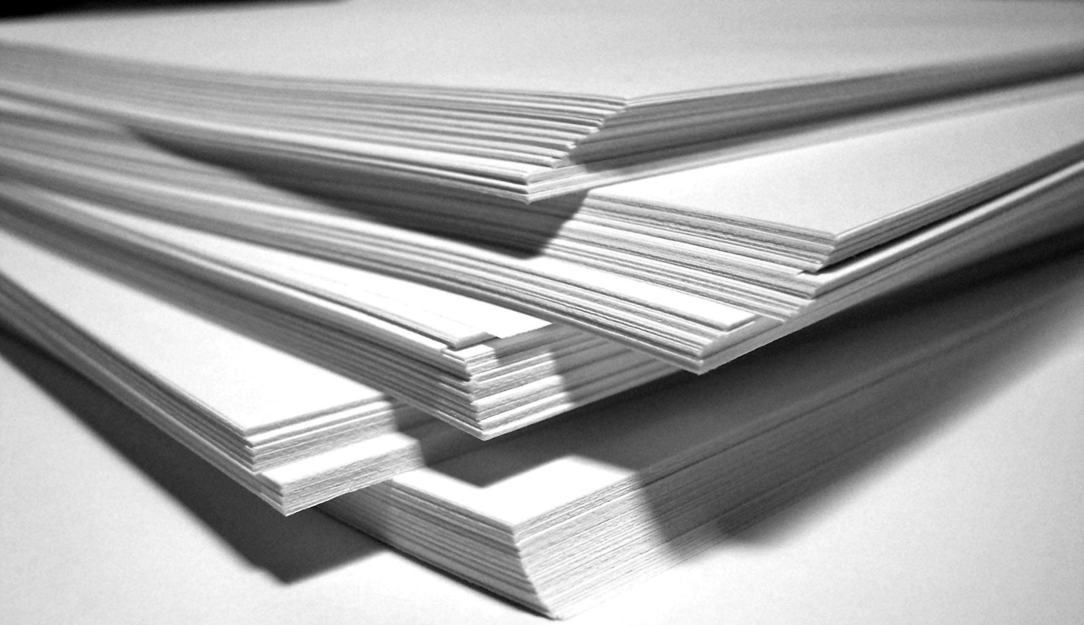
2023 год
ВВЕДЕНИЕ
Проект «Все о бумаге» предназначен для изучения воспитанниками средней группы детского сада физических свойств бумаги и бумажных изделии.
Цель проекта: Формировать и расширять представление воспитанников о бумаге, ее видах, свойствах и качествах.
Длительность проекта: 1 месяц.
Участники проекта: дети, воспитатель.
Задачи: 1. Научить создавать вещи, изготовленные из бумаги.
2. Развить умение обследовать предмет и устанавливать причинно-следственные связи в процессе выполнения с бумагой различных действий, заинтересовать работать с бумагой.
3. Воспитывать интерес к познанию окружающего мира, любознательность.

РЕАЛИЗАЦИЯ ПРОЕКТА
ПЕРВАЯ НЕДЕЛЯ.
- Беседа о появлении бумаги.
С воспитанниками средней группы была проведена беседа и представлена презентация с историей возникновения бумаги, способах ее создания.
Более двух тысяч лет назад в Китае была изобретена бумага. Другие страны покупали ее за большие деньги, как самое большое сокровище. Но люди не только торговали, но и воевали. И в результате одной такой войны арабское войско разгромило армию Китая, и захватив пленников, пытались выведать секреты изготовления бумаги.
Так люди по всему миру научились изготавливать бумагу китайским методом.
- Демонстрация иллюстраций о изготовлении бумаги.
- Опыт: Свойство бумаги. Дети мнут бумагу, а после ее разглаживают. Вывод: бумага легко мнется, но совсем не разглаживается, не становится прежней.
Игра «Сминание» - дети порванные кусочки скатывают в «снежки», затем бросают в цель.
Игра «Разорвем» - дети подбросили разорванную бумагу, представляя себе что это кружат снежинки. Можно наклеить рваную бумагу на белый или цветной лист и посмотреть что получится.
Цель игр: развивать моторную функцию, творческий потенциал, закреплять свойство бумаги. Формировать привычку к труду.
- Знакомство с предметами изготовленных из бумаги.

ВТОРОЯ НЕДЕЛЯ.
- Наблюдение за деревьями. Дети должны заметить их красоту, и усвоить что чем экономнее мы будем использовать бумагу, тем больше деревьев останется в лесу.
- Загадки о бумаге. Цель – упражнять в подборе слов-антонимов, определений, отгадывания загадок.
Склеить корабль, солдата,
Паровоз, машину, шпагу.
А поможет вам, ребята,
Разноцветная … (бумага)

- Разучить и исполнить песенку «Бумажные кораблики»
- Опыт: Свойство бумаги. Как бумага впитывает воду, как она горит (горение бумаги показать только на видео)
- Игра с бумажным корабликом или лодочкой. Цель – закрепить свойство бумаги.
- Конструирование: «Лодочка». Цель: закреплять свойства бумаги, учить складывать бумагу в разных направлениях, делать лодочку.

ТРЕТЬЯ НЕДЕЛЯ.
- Подбор литературы по изготовлению поделок из бумаги.
Цель – Формировать у родителей позицию активного участника образовательного процесса.
- Опыты. Показать детям, что бумага обладает такими свойствами, как гладкая – шершавая, толстая – тонкая, белая – цветная, что на бумаге можно рисовать.
- Аппликация на тему «Составь красивый узор». Цель: развивать творческие способности детей, закреплять свойства бумаги.
- Игры на бумаге. Цель: показать большое разнообразие игр, изготовленных на бумаге.

ЧЕТВЕРТАЯ НЕДЕЛЯ.
- Чтение стихотворения «Лист бумаги» Сергей Михалков.
Простой бумаги свежий лист!
Ты бел как мел. Не смят и чист.
Твоей поверхности пока
Ничья не тронула рука.
Чем станешь ты? Когда, какой
Исписан будешь ты рукой?
Кому и что ты принесешь:
Любовь? Разлуку? Правду? Ложь?
Прощеньем ляжешь ты на стол?
Иль обратишься в протокол?
Или сомнет тебя поэт,
Бесплодно встретивший рассвет?
Нет, ждет тебя удел иной!
Однажды карандаш цветной
Пройдется по всему листу,
Его заполнив пустоту.
И синим будет небосвод,
И красным будет пароход,
И чёрным будет в небе дым,
И солнце будет золотым!
- Рисование на тему: «Отобразим на бумаге то, что прочитали дети в стихотворении».
- Дидактическая игра: «Найди предмет сделанный из бумаги».
- Выставка поделок детей и родителей, сделанных из бумаги.
Цель: направить родителей на совместную деятельность с детьми.

ВЫВОДЫ
По завершению проекта «Все о бумаге», дети показали хорошие знания свойств бумаги. Знали из чего изготавливают бумагу, и как важно ее экономить.
Воспитанники активно развивали познавательную деятельность, любознательность, а так же творческую.

